BỘ GIÁO DỤC VÀ ĐÀO TẠO

CỘNG HOÀ XÃ HỘI CHỦ NGHĨA VIỆT NAM

Độc lập – Tự do – Hạnh phúc

Số: 26
/2020/TT-BGDĐT
Hà Nội, ngày26 tháng08năm 2020

THÔNG TƯ
Sửa đổi, bổ sung một số điều của Quy chế đánh giá, xếp loại học sinh trung học cơ sở và học sinh trung học phổthông ban hành kèm theo Thông tư số 58/2011/TT-BGDĐT ngày 12 tháng 12 năm 2011 của Bộ trưởng Bộ Giáo dục và Đào tạo

Căn cứ Luật Giáo dục ngày 14 tháng 6 năm 2019;
Căn cứ Nghị định số 69/2017/NĐ-CP ngày 25 tháng 5 năm 2017 của Chính phủ quy định chức năng, nhiệm vụ, quyền hạn và cơ cấu tổ chức của Bộ Giáo dục và Đào tạo;
Căn cứ Quyết định số 16/2006/QĐ-BGDĐT ngày 05 tháng 5 năm 2006 của Bộ trưởng Bộ Giáo dục và Đào tạo ban hành Chương trình giáo dục phổ thông;
Theo đề nghị của Vụ trưởng Vụ Giáo dục Trung học,
Bộ trưởng Bộ Giáo dục và Đào tạo ban hành Thông tư sửa đổi, bổ sung một số điều của Quy chế đánh giá, xếp loại học sinh trung học cơ sở và học sinh trung học phổ thông ban hành kèm theo Thông tư số 58/2011/TT-BGDĐT ngày 12 tháng 12 năm 2011 của Bộ trưởng Bộ Giáo dục và Đào tạo.

Điều 1. Sửa đổi, bổ sung một số điều của Quy chế đánh giá, xếp loại học sinh trung học cơ sở và học sinh trung học phổ thông ban hành kèm theo Thông tư số 58/2011/TT-BGDĐT ngày 12 tháng 12 năm 2011 của Bộ trưởng Bộ Giáo dục và Đào tạo
- Sửa đổi, bổ sung điểm b khoản 1 Điều 6 như sau:
"b) Kết hợp giữa đánh giá bằng nhận xét và đánh giá bằng điểm số đối với các môn học còn lại:
- Đánh giá bằng nhận xét sự tiến bộ về thái độ, hành vi và kết quả thực hiện các nhiệm vụ học tập của học sinh trong quá trình học tập môn học, hoạt động giáo dục quy định trong Chương trình giáo dục phổ thông do Bộ trưởng Bộ Giáo dục và Đào tạo ban hành.
- Đánh giá bằng điểm số kết quả thực hiện các yêu cầu về chuẩn kiến thức, kĩ năng đối với môn học quy định trong Chương trình giáo dục phổ thông do Bộ trưởng Bộ Giáo dục và Đào tạo ban hành. Kết quả đánh giá theo thang điểm 10, nếu sử dụng thang điểm khác thì phải quy đổi về thang điểm 10.".
- Sửa đổi, bổ sung điểm a khoản 2 Điều 6 như sau:
"a) Đối với các môn học kết hợp giữa đánh giá bằng nhận xét và đánh giá bằng điểm số: nhận xét sự tiến bộ về thái độ, hành vi, kết quả học tập môn học

sau mỗi học kì, cả năm học; tính điểm trung bình môn học và tính điểm trung bình các môn học sau mỗi học kì, cả năm học;".
- Sửa đổi, bổ sung Điều 7 như sau:

"Điều 7. Các loại kiểm tra, đánh giá; hệ số điểm kiểm tra, đánh giá
- Các loại kiểm tra, đánh giá
- Kiểm tra, đánh giá thường xuyên:
- Kiểm tra, đánh giá thường xuyên được thực hiện trong quá trình dạy học và giáo dục, nhằm kiểm tra, đánh giá quá trình và kết quả thực hiện các nhiệm vụ học tập, rèn luyện của học sinh theo chương trình môn học, hoạt động giáo dục trong Chương trình giáo dục phổ thông do Bộ trưởng Bộ Giáo dục và Đào tạo ban hành;
- Kiểm tra, đánh giá thường xuyên được thực hiện theo hình thức trực tiếp hoặc trực tuyến thông qua: hỏi - đáp, viết, thuyết trình, thực hành, thí nghiệm, sản phẩm học tập;
- Số lần kiểm tra, đánh giá thường xuyên không giới hạn bởi số điểm kiểm tra, đánh giá thường xuyên quy định tại khoản 1 Điều 8 Thông tư này.
- Kiểm tra, đánh giá định kì:
- Kiểm tra, đánh giá định kì được thực hiện sau mỗi giai đoạn giáo dục nhằm đánh giá kết quả học tập, rèn luyện và mức độ hoàn thành nhiệm vụ học tập của học sinh theo chương trình môn học, hoạt động giáo dục quy định trong Chương trình giáo dục phổ thông do Bộ trưởng Bộ Giáo dục và Đào tạo ban hành;
- Kiểm tra, đánh giá định kì, gồm kiểm tra, đánh giá giữa kì và kiểm tra, đánh giá cuối kì, được thực hiện thông qua: bài kiểm tra (trên giấy hoặc trên máy tính), bài thực hành, dự án học tập.
+ Thời gian làm bài kiểm tra, đánh giá định kì bằng bài kiểm tra trên giấy hoặc trên máy tính từ 45 phút đến 90 phút, đối với môn chuyên tối đa 120 phút. Đề kiểm tra được xây dựng dựa trên ma trận, đặc tả của đề, đáp ứng theo mức độ cần đạt của môn học, hoạt động giáo dục quy định trong Chương trình giáo dục phổ thông do Bộ trưởng Bộ Giáo dục và Đào tạo ban hành.
+ Đối với bài thực hành, dự án học tập phải có hướng dẫn và tiêu chí đánh giá trước khi thực hiện.
- Hệ số điểm kiểm tra, đánh giá thường xuyên và định kì
- Điểm kiểm tra, đánh giá thường xuyên (viết tắt là ĐĐG_{tx}): tính hệ số 1;
- Điểm kiểm tra, đánh giá giữa kì (viết tắt là ĐĐG_{gk}): tính hệ số 2;
- Điểm kiểm tra, đánh giá cuối kì (viết tắt là ĐĐG_{ck}): tính hệ số 3.".
4. Sửa đổi, bổ sung Điều 8 như sau:

"Điều 8. Số điểm kiểm tra, đánh giá và cách cho điểm
- Trong mỗi học kì, số ĐĐG_{tx}, ĐĐG_{gk} và ĐĐG_{ck} của một học sinh đối với từng môn học, hoạt động giáo dục (bao gồm cả chủ đề tự chọn) như sau:
- Kiểm tra, đánh giá thường xuyên:
- Môn học có từ 35 tiết trở xuống/năm học: 2 ĐĐG_{tx};
- Môn học có từ trên 35 tiết đến 70 tiết/năm học: 3 ĐĐG_{tx};
- Môn học có từ trên 70 tiết/năm học: 4 ĐĐG_{tx}.
- Kiểm tra, đánh giá định kì:
Trong mỗi học kì, một môn học có 01 (một) ĐĐG_{gk} và 01 (một) ĐĐG_{ck};
- Điểm các bài kiểm tra, đánh giá là số nguyên hoặc số thập phân được lấy đến chữ số thập phân thứ nhất sau khi làm tròn số.
- Những học sinh không đủ số điểm kiểm tra, đánh giá theo quy định tại khoản 1 Điều này nếu có lí do chính đáng thì được kiểm tra, đánh giá bù bài kiểm tra, đánh giá còn thiếu, với hình thức, mức độ kiến thức, kĩ năng và thời gian tương đương. Việc kiểm tra, đánh giá bù được hoàn thành trong từng học kì hoặc cuối năm học.
- Trường hợp học sinh không có đủ số điểm kiểm tra, đánh giá theo quy định tại khoản 1 Điều này mà không có lí do chính đáng hoặc có lí do chính đáng nhưng không tham gia kiểm tra, đánh giá bù sẽ nhận điểm 0 (không) của bài kiểm tra, đánh giá còn thiếu.".
- Sửa đổi, bổ sung điểm a khoản 1 Điều 10 như sau:
"a) Điểm trung bình môn học kì (viết tắt là ĐTB_{mhk}) là trung bình cộng của điểm kiểm tra, đánh giá thường xuyên, điểm kiểm tra, đánh giá giữa kì và điểm kiểm tra, đánh giá cuối kì với các hệ số quy định tại khoản 2 Điều 7 Thông tư này như sau:

ĐTB_{mhk} =
TĐĐG_{tx} + 2 x ĐĐG_{gk} + 3 x ĐĐG_{ck} Số ĐĐG_{tx} + 5

TĐĐG_{tx}: Tổng điểm kiểm tra, đánh giá thường xuyên.”.
- Sửa đổi, bổ sung Điều 14 như sau:

"Điều 14. Đánh giá học sinh khuyết tật
- Việc đánh giá kết quả giáo dục của học sinh khuyết tật được thực hiện theo nguyên tắc động viên, khuyến khích sự nỗ lực và tiến bộ của người học.
- Đối với học sinh khuyết tật học tập theo phương thức giáo dục hòa nhập, kết quả giáo dục môn học hoặc hoạt động giáo dục mà học sinh khuyết tật đáp ứng được yêu cầu chương trình giáo dục chung được đánh giá như đối với học sinh bình thường nhưng có giảm nhẹ yêu cầu về kết quả học tập. Những môn học hoặc hoạt động giáo dục mà học sinh khuyết tật không có khả năng đáp ứng yêu cầu

chung được đánh giá theo kết quả thực hiện Kế hoạch giáo dục cá nhân; không đánh giá những nội dung môn học, môn học hoặc nội dung giáo dục được miễn.
- Đối với học sinh khuyết tật học tập theo phương thức giáo dục chuyên biệt, kết quả giáo dục của môn học hoặc hoạt động giáo dục mà học sinh khuyết tật đáp ứng được yêu cầu chương trình giáo dục chuyên biệt được đánh giá theo quy định dành cho giáo dục chuyên biệt. Những môn học hoặc hoạt động giáo dục mà học sinh khuyết tật không có khả năng đáp ứng yêu cầu giáo dục chuyên biệt thì đánh giá theo kết quả thực hiện Kế hoạch giáo dục cá nhân.".
- Bổ sung khoản 3 vào Điều 15 như sau:
"3. Xét lên lớp đối với học sinh khuyết tật
Hiệu trưởng căn cứ kết quả học tập các môn học, hoạt động giáo dục của học sinh khuyết tật để xét lên lớp đối với học sinh khuyết tật học theo chương trình giáo dục chung hoặc căn cứ vào kết quả thực hiện Kế hoạch giáo dục cá nhân đối với học sinh khuyết tật không đáp ứng được chương trình giáo dục chung để xét lên lớp.".
- Sửa đổi, bổ sung Điều 18 như sau:

"Điều 18. Xét công nhận danh hiệu học sinh
- Công nhận đạt danh hiệu học sinh giỏi học kì hoặc cả năm học, nếu đạt hạnh kiểm loại tốt và học lực loại giỏi.
- Công nhận đạt danh hiệu học sinh tiên tiến học kì hoặc cả năm học, nếu đạt hạnh kiểm từ loại khá trở lên và học lực từ loại khá trở lên.
- Học sinh đạt thành tích nổi bật hoặc có tiến bộ vượt bậc trong học tập, rèn luyện được Hiệu trưởng tặng giấy khen.".
9. Sửa đổi, bổ sung khoản 1 và khoản 2 Điều 19 như sau:
"1. Thực hiện kiểm tra, đánh giá thường xuyên; tham gia kiểm tra, đánh giá định kì theo phân công của Hiệu trưởng; trực tiếp ghi điểm hoặc mức nhận xét (đối với các môn đánh giá bằng nhận xét) vào sổ theo dõi và đánh giá học sinh. Đối với hình thức kiểm tra, đánh giá bằng hỏi - đáp, giáo viên phải nhận xét, góp ý kết quả trả lời của học sinh trước lớp; nếu quyết định cho điểm hoặc ghi nhận xét (đối với các môn đánh giá bằng nhận xét) vào sổ theo dõi và đánh giá học sinh thì phải thực hiện ngay sau đó.
2. Tính điểm trung bình môn học (đối với các môn học kết hợp đánh giá bằng nhận xét và điểm số), xếp loại nhận xét môn học (đối với các môn học đánh giá bằng nhận xét) theo học kì, cả năm học và trực tiếp vào sổ theo dõi và đánh giá học sinh, học bạ.”.
10. Sửa đổi, bổ sung khoản 4 Điều 21 như sau:
"4. Tổ chức thực hiện kiểm tra, đánh giá định kì các môn học theo quy định tại Quy chế này; kiểm tra, đánh giá lại các môn học theo quy định tại Điều 16 Quy chế này; phê duyệt và công bố danh sách học sinh được lên lớp sau khi có kết quả kiểm tra lại các môn học, kết quả rèn luyện về hạnh kiểm trong kì nghỉ hè.".

Điều 2. Bãi bỏ một số điểm và thay thế một số từ, cụm từ tại một số Điều của Quy chế đánh giá, xếp loại học sinh trung học cơ sở và học sinh trung học phổ thông ban hành kèm theo Thông tư số 58/2011/TT-BGDĐT ngày 12 tháng 12 năm 2011 của Bộ trưởng Bộ Giáo dục và Đào tạo
- Bãi bỏ điểm c và điểm d khoản 1 Điều 6.
- Thay thế cụm từ "cho điểm" tại Điều 9 bằng cụm từ "đánh giá".
- Thay thế cụm từ "số lần" tại gạch đầu dòng thứ nhất điểm a khoản 2 Điều 10 bằng cụm từ "số điểm".
- Thay thế cụm từ "cho điểm" bằng cụm từ "điểm số" tại khoản 1 và khoản 2 Điều 11.
- Thay thế cụm từ "Quyết định số 69/2007/QĐ-BGDĐT ngày 14/11/2007" tại khoản 5 Điều 12 bằng cụm từ "Thông tư số 40/2012/TT-BGDĐT ngày 19 tháng 11 năm 2012".
- Thay thế cụm từ "của 1 trong 2 môn Toán, Ngữ văn" tại khoản 1, khoản 2 và khoản 3 Điều 13 bằng cụm từ "của 1 trong 3 môn Toán, Ngữ văn, Ngoại ngữ".
- Thay thế cụm từ "của một môn học nào đó" tại khoản 6 Điều 13 bằng cụm từ "của duy nhất một môn học nào đó".

Điều 3. Hiệu lực thi hành

- Thông tư này có hiệu lực thi hành từ ngày
11 tháng
10 năm 2020.

- Thông tư này thực hiện từ năm học 2020 - 2021 đối với học sinh trung học cơ sở và trung học phổ thông học theo chương trình giáo dục phổ thông ban hành kèm theo các quyết định sau đây:
- Quyết định số 16/2006/QĐ-BGDĐT ngày 05 tháng 5 năm 2006 của Bộ trưởng Bộ Giáo dục và Đào tạo Ban hành Chương trình giáo dục phổ thông;
- Quyết định số 01/QĐ-BGDĐT ngày 03 tháng 01 năm 2012 của Bộ trưởng Bộ Giáo dục và Đào tạo về việc ban hành Chương trình giáo dục phổ thông môn Tiếng Anh thí điểm cấp trung học cơ sở;
- Quyết định số 5209/QĐ-BGDĐT ngày 23 tháng 11 năm 2012 của Bộ trưởng Bộ Giáo dục và Đào tạo về việc ban hành Chương trình giáo dục phổ thông môn Tiếng Anh thí điểm cấp trung học phổ thông;
- Quyết định số 2092/QĐ-BGDĐT ngày 20 tháng 5 năm 2011 của Bộ trưởng Bộ Giáo dục và Đào tạo về việc Ban hành Chương trình môn Tiếng Pháp Ngoại ngữ 2;
đ) Quyết định số 3452/QĐ-BGDĐT ngày 18 tháng 8 năm 2010 của Bộ trưởng Bộ Giáo dục và Đào tạo về việc Phê duyệt Chương trình các môn học trong Chương trình song ngữ Tiếng Pháp (gồm các môn Tiếng Pháp, Toán bằng Tiếng Pháp, Vật lí bằng Tiếng Pháp);

- Quyết định số 3735/QĐ-BGDĐT ngày 22 tháng 9 năm 2016 của Bộ trưởng Bộ Giáo dục và Đào tạo về việc Phê duyệt Chương trình giáo dục phổ thông thí điểm môn Tiếng Hàn-Ngoại ngữ 2 cấp trung học;
g) Quyết định số 2744/QĐ-BGDĐT ngày 09 tháng 9 năm 2019 của Bộ trưởng Bộ Giáo dục và Đào tạo về việc ban hành Chương trình giáo dục phổ thông thí điểm môn Tiếng Nhật-Ngoại ngữ 1 hệ 10 năm cấp trung học cơ sở và trung học phổ thông.

Điều 4. Trách nhiệm tổ chức thực hiện
Chánh Văn phòng, Vụ trưởng Vụ Giáo dục Trung học, Cục trưởng Cục Quản lí chất lượng, Thủ trưởng các đơn vị có liên quan thuộc Bộ Giáo dục và Đào tạo, Chủ tịch Ủy ban nhân dân tỉnh, thành phố trực thuộc trung ương, Giám đốc Sở Giáo dục và Đào tạo, Trưởng phòng Giáo dục và Đào tạo, các tổ chức, cá nhân có liên quan chịu trách nhiệm thi hành Thông tư này./.
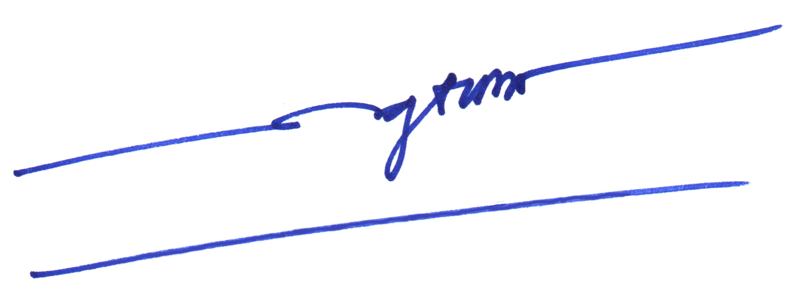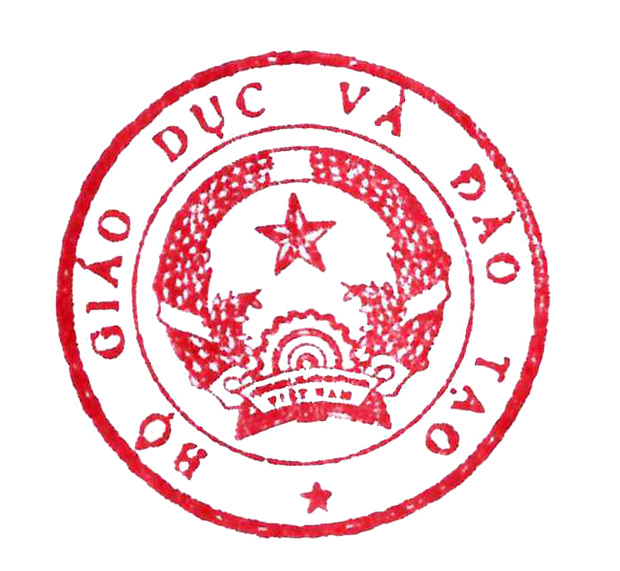Nơi nhận:
KT. BỘ TRƯỞNG THỨ TRƯỞNG
Nguyễn Hữu Độ
- Văn phòng Quốc hội;
- Văn phòng Chính phủ;
- Ủy ban VHGDTNTNNĐ của Quốc hội;
- Ban Tuyên giáo trung ương;
- Kiểm toán nhà nước;
- Cục KTVBQPPL (Bộ Tư pháp);
- Công báo;
- Bộ trưởng;
- Như Điều 4 (để thực hiện);
- Cổng TTĐT Chính phủ;
- Cổng TTĐT Bộ GDĐT;

- Lưu: VT, Vụ PC, Vụ GDTrH.

……………………….Tham khảo
Những thay đổi trong việc đánh giá, xếp loại học sinh trung học của Bộ Giáo dục Đào tạo (theo Thông tư 26/2020/TT-BGDĐT).
1) Gom chung điểm kiểm tra miệng, kiểm tra 15 phút, kiểm tra 1 tiết thành “điểm kiểm tra, đánh giá thường xuyên” môn học, và có hệ số 1. Tổng số điểm kiểm tra, đánh giá thường xuyên của môn học từ 2 đến 4 bài tùy vào số tiết học của môn học trong 1 năm:
+ Môn học <= 35 tiết/năm: 2 điểm đánh giá thường xuyên mỗi học kỳ.
+ Môn học > 35 đến 70 tiết/năm: 3 điểm đánh giá thường xuyên mỗi học kỳ.
+ Môn học > 70 tiết/năm: 4 điểm đánh giá thường xuyên mỗi học kỳ.
Mỗi môn học có 1 điểm kiểm tra giữa học kỳ hệ số 2 và 1 điểm kiểm tra cuối kỳ hệ số 3. Điểm bình quân của môn học là trung bình cộng theo hệ số của điểm kiểm tra thường xuyên, điểm giữa học kỳ và điểm cuối học kỳ.
2) Môn Ngoại ngữ được nâng tầm quan trọng lên gần ngang bằng với môn Toán và Văn trong việc xếp loại học sinh. Cụ thể, để học sinh đạt học sinh giỏi thì điều kiện tối thiểu là có ít nhất 1 trong 3 môn Văn, Toán và Ngoại ngữ phải đạt từ 8,0 trở lên. Học sinh khá thì tối thiểu phải 1 trong 3 môn từ 6,5 điểm trở lên.

